一直頑網站設計合約書

立合約書人：
委任人 林威廷 (以下簡稱甲方)
受任人 吳邦寧 (以下簡稱乙方)
茲就甲方委託乙方進行軟體程式設計事宜，雙方特訂立條款如后，以資共守：
- 標的物
甲方委託乙方完成一直頑網站設計案，其內容明細及規格如附件一所載(以下簡稱本軟體)。
- 工程進度
（一）乙方應依附件二之《日程計劃進度表》之規定，進行本軟體之設計事宜，且乙方在依《日程計劃進度表》之規定提示各階段成果予甲方時，須經甲方確認無誤後，始得進行下一階段之設計事宜，至最後之設計成果交付甲方時為止。
（二）為便於乙方執行本軟體之設計事宜，甲方應免費提供其認為適當之資料予乙方參考。
（三）如甲方認為本標的物之設計有變更必要時，一經甲方通知，乙方應為辦理；若前述甲方要求變更之項目並未超出附件一所示之範圍時，則乙方不得向甲方要求額外之變更費用，但若前述變更項目超出附件一所示之範圍時，由雙方另行協議本件標的物之進度及應追加之費用。
- 報酬及付款條件
本軟體之報酬總計新台幣(下同) 11500 元整(含稅)，並由甲方依下列條件以現金或即期票方式付予乙方：
（一）本合約簽訂時，支付本軟體報酬總額的 40 %，計4600元整(含稅)。
（二）本軟體經甲方驗收無誤後，支付報酬總額的60%，計6900元整(含稅)。
- 交付及驗收
（一）乙方應於約定之期限屆滿前完成本軟體，並將本軟體及相關文件交由甲方進行驗收；但經甲方同意或因不可歸責於乙方之事由致本軟體之

第1頁 共5頁
完成遲延時，不在此限。
（二）甲方於驗收時若發現乙方交付之本軟體不符合附件一之要求或含有不符合實用之瑕疵時，應通知乙方進行修正，乙方應於接獲甲方通知後十五天內將上述瑕疵修正完成，並將修改完成後之本軟體交付甲方再 依前述流程進行測試驗收，至驗收合格為止。
- 擔保
(一) 乙方保證交付甲方之產品不致侵害他人之著作權或其他權利。如甲方
因使用乙方產品致有第三人對甲方提起侵害著作權或其他權利控訴情
事時，應即以書面通知乙方，提供相關資料，並與乙方充分合作。乙
方充分合作。乙方應負責為甲方從事有關之和解談判及提出抗辯，並
償付和解費用或一切經法院判決確定由甲方負責之費用及賠償。
(二) 產品侵害他人著作權或其他權利致甲方不得繼續使用時，乙方應按下
列方式擇一解決：
一、修改侵害部分，使該產品不再侵犯他人之著作權或其他權利。
二、乙方協助甲方取得他人授權，使甲方得依著作權法第十二條之規定繼
繼續使用該產品。
(三)、甲方自行修改產品、或合併使用非乙方供應之產品、或其他可歸責於
甲方之事由致產品侵害他人之著作權或其他權利，應由甲方自行負責。

第2頁 共5頁

- 保密義務
（一）任一方對因本合約而知悉或持有之他方商業機密，應負保密義務，且未經他方書面同意前，不得將前述機密資訊為合約目的外之使用或洩漏予他人。接受機密資訊之ㄧ方並應採取必要措施，防止機密資訊被竊、洩漏。
（二）本保密義務存續至本合約終止或解除後一年，但對非因收受機密資訊方之違約而使其成為公開、眾所周知或公共財產之資訊者，不在此限。
- 智慧財產權歸屬
甲方於付清所有價款後，保有對專案的修改權，且著作財產權歸甲方所
有。乙方則有成專案之公開展示權及複製權--複製權行使前需事先告
知甲方。
- 合約終止與違約責任
（一）除經甲方書面同意外，乙方進度嚴重落後，顯無法在約定期限內完成本設計工作時，甲方得終止本合約。
（二）任一方違反本合約之規定，且未在接獲他方書面通知後三十日內予以改善或改善不完全時，無違約之一方可終止本合約，並得向違約之ㄧ方請求賠償其因此所受之損害。
- 轉讓限制
非經他方書面同意，任一方不得將本合約之權利義務移轉或讓與第三
人。
- 保固
（一）乙方同意自本專案交付完成並經甲方驗收翌日起，提供五年免費保固維護服務。
（二）免費保固維護服務內容如下：

第3頁 共8頁
- 因可歸責乙方事由致程式撰寫錯誤或其他不符合契約預定效用時，乙方需負全責做必要之處理，費用全免(不包含新增修改部份)。
- 保固期間，甲方每週一至週五，每天上午9：00至下午5：00時，得要求乙方提供技術諮詢支援。雙方視情況緊急程度三天內，以電話或線上解決問題。乙方保證其所開發完成之所有程式碼，將依雙方當事人所合意之規格運作，但含作業系統層級以下之問題則不在此範圍內。倘該專案不能正常運作，乙方將免費修正錯誤(BUG)至正常運作為止，若有不影響邏輯之程式修改，亦屬保固範圍內。
(三) 保固終止條款：除經乙方同意，甲方如自行找非乙方人等修改程式碼，保固維護服務視
同終止。
- 其它
（一）本合約所附之各項附件均構成本合約之ㄧ部分；且本合約一經雙方合法簽署後，將取代雙方先前就本合約所為之任何口頭或書面之承諾或協議。
（二）本合約非經雙方書面同意不得修改，如有修改，應以書面為之。
（三）本合約任何條款倘有無效、可撤銷、不合法或不可執行之情況者，並不影響其他條款之效力，且本合約之其他條款，均繼續有效。
（四）不論何時，若任一方對本合約任何條款所載權利不予主張時，該項作為或不作為不得解釋為對該條款或對本合約其他條款所載權利之放棄。
（五）本合約如有未盡事宜，依中華民國相關法令或資訊業界慣例解釋之。
（六）甲、乙雙方同意對於本合約所引起之任何疑義、糾紛，將依誠信原則解決之；如有訴訟之必要時，並同意以乙方所在地之地方法院為第一審管轄法院。
（七）本合約自雙方簽署後生效；本合約壹式貳份，由雙方各執乙份為憑。
(八)、雙方未滿二十歲，雙方均得法定代理人同意。

第4頁 共8頁

立約人：
甲方：
甲方法定代理人：
地址：

乙方：
乙方法定代理人：
地址：

年 月 日

第5頁 共8頁
附件一

- 網站製作部分：
乙方應依據甲方需求及根據乙方專業判斷，製作甲方所屬之網站相關功能，粗略程式功能需求如下：
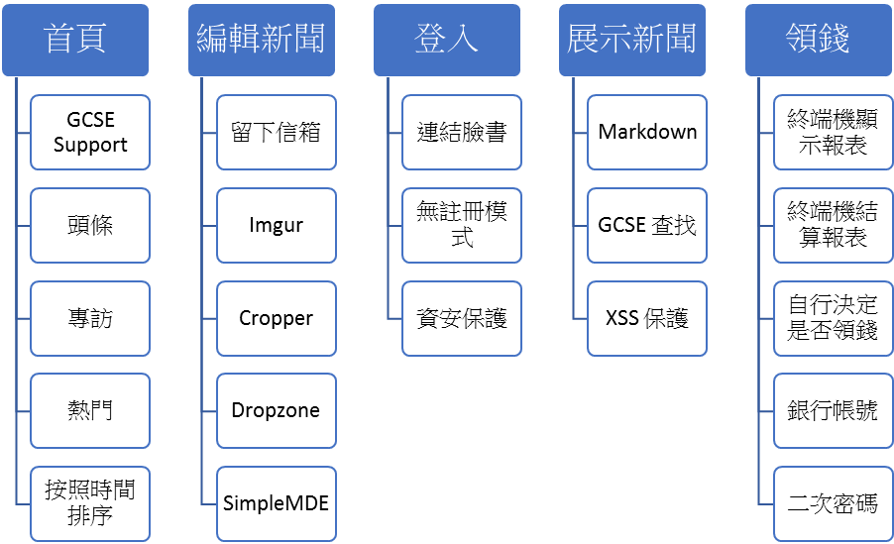
美工：整體美工製作，乙方應指派專業人員與甲方充份溝通，並應於整體網站執行前取得甲方之同意後，方可進行整體網站之後續規劃執行工作。

其它：整體網站美工設計以合約範圍約定，如因程式架構需求而衍生之頁面應不列入計算。惟應秉成良善合作條件，並應符合比例原則而為之。乙方提供之Backend Services適用於Ubuntu 18.04 LTS Server端。乙方提供之Frontend Services適用於至少九成的HTML5支持瀏覽器，不保證Internet Explorer能夠正常運作。

- 甲方得自行提供相關需求資料並擬定網站主要項目，乙方應協助甲方彙整資料並提供相關資料供甲方參考。
- 程式摘要架構

第6頁 共8頁
  - 網站採用三層式架構，也就是說，資料庫-後端-前端架構。
  - 資料庫倚賴ORM技術，MySQL&MariaDB將會是暫定資料庫引擎。
  - 後端使用NodeJS，多樣化的套件以及Libraries將會被使用到。儘管如此，僅有不侵權的套件與Libraries會被取用。
  - 程式碼註解將不會被提供，儘管如此，程式碼混淆將不會被實施。
  - 採用Google Compute Engine服務作為執行環境，也就是資料庫與後端會在同一台主機上運行。

第 7 頁，共 8 頁
附件二

粗略時間 | 工作項目
簽完合約 | 使用者介面微調
 | 對Google Search Engine做情資蒐集
 | 對FB API做情資蒐集
收到訂金 | 建置生產環境以及開發環境
 | 註冊各項將會被用到的服務
 | 連結臉書
 | 連結Google搜尋
中止需求變更 | [警告]  這些任務可能需要很長時間，並且沒有專業知識就無法審查任何進度。
 | 使用ORM技術草設資料庫
 | 完整連結臉書以及Google搜尋
 | 建置後端
 | 連結前後端
驗收 | 把所有東西送上生產環境
 | 修正嚴重錯誤(如果有)
上線 | 購買DNS
 | 遷移GCP到甲方的帳戶底下
 | Google AdSense
第8頁 共8頁

